实验报告

课程名称 | 《算法分析与设计》 | 实验日期 | 2020 年3月 17 日 至 2020年3 月 23 日
学生姓名 | 严启铭 | 所在班级 | 软工181 |  |  | 学号 | 2017210904069
实验名称 | 二分归并排序
实验地点 |  |  |  | 同组人员

问题
归并排序是一种基于“归并”思想的排序方法，二分归并的原理是,将序列两两分组，将序列归并为n/2个组，组内单独排序，然后将这些组再两两归并，生成n/4个组，依次类推。

解析

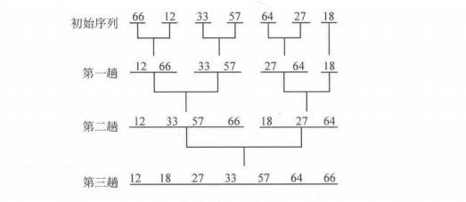
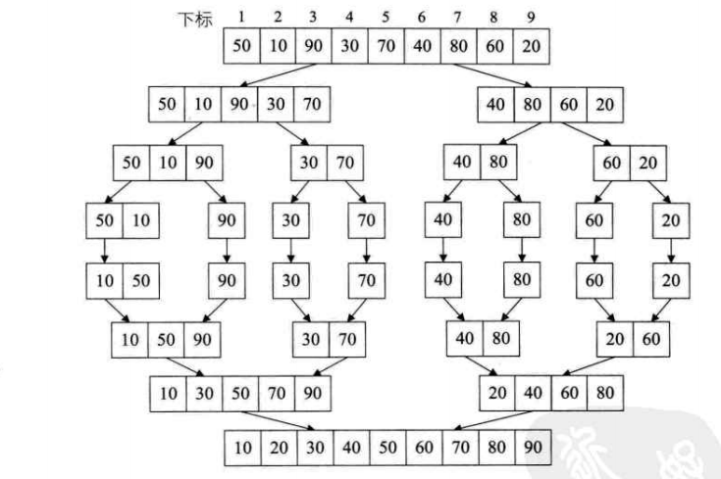

设计
void merge(int a[], int l1, int r1, int l2, int r2) {
int i = l1, j = l2;
int temp[maxn], index = 0;
while (i <= r1 && j <=r2) {
if (a[i] <= a[j]) {
temp[index++] = a[i++];
}
else {
temp[index++] = a[j++];
}
}
while (i<=r1){
temp[index++] = a[i++];
}
while (j<=r2){
temp[index++] = a[j++];
}
for (i = 0; i < index; i++) {
a[l1 + i] = temp[i];
}
}

void mergeSort(int a[]) {
for (int step = 2; step / 2 <= n; step *= 2) {
for (int i = 1; i <= n; i += step) {
int mid = i + step / 2 - 1;
if (mid + 1 <= n){
merge(a, i, mid, mid + 1, min(i + step - 1, n));
}
}
}
}

分析
二分归并的时间复杂度为O(nlogn)

源码
https://github.com/PaperGangsta/Design-and-Analysis-of-Algorithms/tree/master/%E4%BD%9C%E4%B8%9A4/%E4%BA%8C%E5%88%86%E5%BD%92%E5%B9%B6%E6%8E%92%E5%BA%8F

